Zum König David
Besuch im Jüdischen Museum Göppingen-Jebenhausen
Sonntag, 07. März 2027

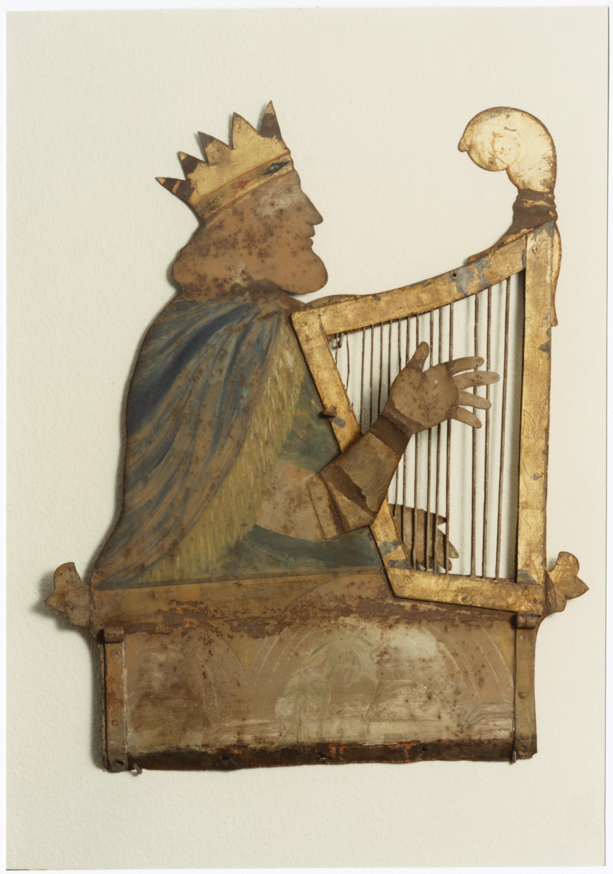
Göppingen-Wirtshausschild Koenig David Jebenhausen / Foto: Stadt Göppingen

Inhalt:
Im Gedenken an eine der größten jüdischen Landgemeinden in Württemberg zeigt das Jüdische Museum in Jebenhausen eine facettenreiche Ausstellung über das jüdische Leben in Jebenhausen und Göppingen seit dem 18. Jahrhundert.

Bewegende Einzelschicksale werden ebenso beleuchtet wie auch die Rolle jüdischer Unternehmer für die wirtschaftliche Entwicklung Göppingens bis hin zur Deportation jüdischer Bürgerinnen und Bürger. Auch die Holocaustüberlebende Inge Auerbacher verbrachte wichtige Jahre ihrer Kindheit in Jebenhausen.

Nach dem Museumsbesuch schließt sich ein Rundgang durch den Ort (ehemaliger jüdischer Siedlungsteil und jüdischer Friedhof) an.
Im Rahmen der Landeskooperation "Mittendrin - Jüdisches Leben im Südwesten"
Kostenbeitrag entfällt. Anmeldung erforderlich.

Termin:
Sonntag, 07. März 2027, 14:00 Uhr - 16:30 Uhr
Referierende:
Dr. Dominik Gerd Sieber
Leitung:
Frau Dr. Katrin Hammerstein
Kontakt:
Ellen Eisele, Tel.: 0711-164099-21, E-Mail: ellen.eisele@lpb.bwl.de
Ort:
Jüdisches Museum
Gebühren:
Die Veranstaltung ist kostenlos.

Seminar-Nr.: 31/09-27 (Bei Rückfragen bitte angeben)

Zur Anmeldung:



Kooperationspartner:

Evangelisches Bildungszentrum Hospitalhof Stuttgart | Ulrike Kammerer

